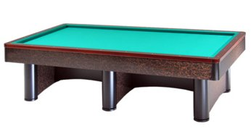

“Campionato Regionale 3^Cat.Individuale”

Imola 15 –16 Marzo 2014

Orari e sedi di gara:
RA 01 | Faziani Fabrizio | Sabato 15 ore 15,00 | ASBI Imola
RA 02 | Fiumana Luciano | Sabato 15 ore 15,00 | Osteria Grande
RA 03 | Nensor Mattia | Sabato 15 ore 15,00 | Il Punto
RA 04 | Dalmonte Andrea | Sabato 15 ore 15,00 | ASBI Imola
RA 05 | Camurani Roberto | Sabato 15 ore 15,00 | Osteria Grande
RA 06 | Balestrazzi Fabio | Sabato 15 ore 15,00 | ASBI Imola
RA 07 | Vincenzi Martino | Sabato 15 ore 15,00 | Osteria Grande
RA 08 | Zannoni Simone | Sabato 15 ore 15,00 | Il Punto
RA 09 | Gagliostro Daniele | Sabato 15 ore 14,00 | ASBI Imola
RA | Beltrandi Domenico | Sabato 15 ore 20,00 | ASBI Imola
RA 11 | Bubani Gino | Domenica 16 ore 10,30 | ASBI Imola
RA 12 | Frisoni Stefano | Domenica 16 ore 10,30 | La Tozzona
RA 13 | Bernabini Massimo | Domenica 16 ore 10,30 | Osteria Grande
RA 14 | Fusconi Giuseppe | Domenica 16 ore 10,30 | ASBI Imola
RA 15 | Serafini Marco | Sabato 15 ore 14,00 | Osteria Grande

Sede di gara:
C/O Asbi Imola Via Saffi 50/a Imola tel.0542/016748 Bocc. Osteria G. Via Broccoli 60 Osteria Grande (BO)Tel 051/946472
Bar Il Punto Via degli Sminatori 6 Imola (BO) Tel 0542/010943
Bar La Tozzona Via Punta 24 Imola (BO) Tel 0542/683262

